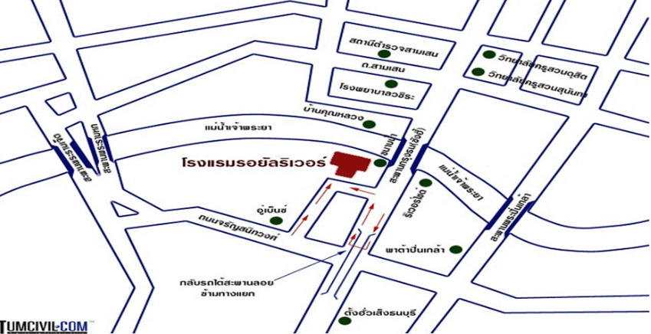
จากอนุสาวรีย์ชัยสมรภูมรถประจำทางหมายเลย : 18 28 108 539 542 515
ที่อยู่โรงแรม : 219 Soi Charansanitwong 66/1 Charansanitwong
Rd.,Bangplad,Bangkok 10700,Thailand
เบอร์โทร : 66-(02)-422-9222
สถานที่พักใกล้เคียง
1. รีสอร์ทบางพลัด 2. โรงแรมบียอนด์ สวีท รามา 8 เซอร์วิส เรสสิเดนซ์
Front Office: (66)0-2885-5737-8 โทร : 02 629 1587-9
Sale Office: (66)090-975-2425 มือถือ : 08 0085 0805
3. โรงแรม เดอะ สยาม (The Siam Hotel) 4. สตีฟ บูติก โฮเทล (ท่าเรือ เทเวศน์) (Steve Boutique Hostel)
T+66 (0) 2206-6999 โทร : +66(0)2 6289700-2ม +99(0)9 22720191
5. บ้านเตปาบูติคเฮ้าส์ (Baan Tepa Boutique House)
โทร : (+66)86 – 868 - 0685

